ROLÜ İÇİN DOLMUŞ ŞOFÖRLERİNDEN DERS ALDI
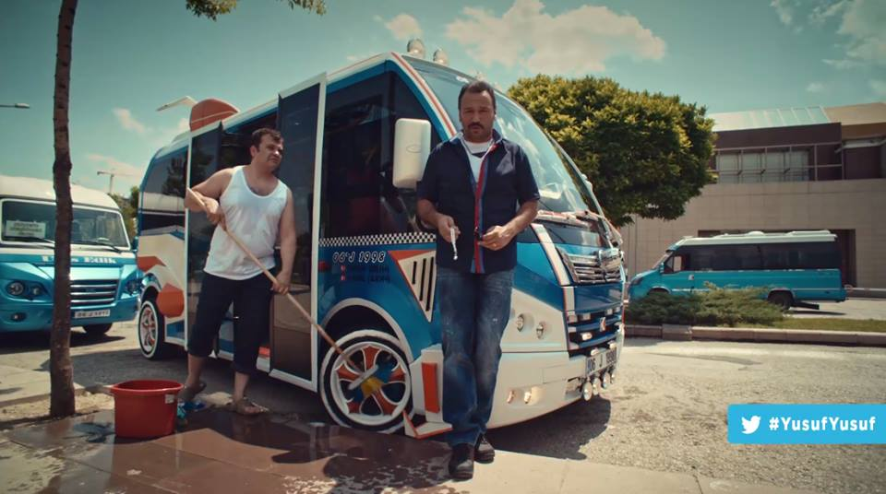
Ünlü oyuncu Ali Sunal, Yusuf & Yusuf filmindeki rolü için Ankaralı dolmuş şoförlerinden ders aldı.
26 Aralık’ta vizyona girecek olan, başrollerini Ali Sunal, Oya Başar, Burak Satıbol ve Sinem Öztürk’ün paylaştığı Yusuf & Yusuf filminde Ankaralı bir dolmuş şoförünü canlandıran Ali Sunal, rolü için üç gün boyunca dolmuş şoförlerinden ders aldı…
“Dolmuş şoförlüğünün inceliklerini öğrenip filminde en iyi şekilde yansıtmak istediğini” söyleyen Sunal, çekimlerden önce üç gün boyunca düzenli olarak dolmuşla yolculuk ettiğini ve şoförlerin davranışlarını gözlemlediğini belirtti…
Ali Sunal filmde, çocukluğundan beri otomobil yarışlarına ilgi duyan ve hep rallici olma hayali kuran, ancak hayat şartlarına yenilip, Ankara’da dolmuş şoförü olmuş Yusuf karakterini canlandırıyor…

